Муниципальное автономное общеобразовательное учреждение Школа № 38 городского округа город Уфа Республики Башкортостан

Автор: Валиуллина Эльвира Гафуровна - учитель.

Методическая разработка - «Доступно о Нефтедобыче»

г. Уфа - 2016г.

Содержание:

- Что такое нефть? Химические и физические свойства стр.3
- Где же находится нефть? стр.4
- Как найти залежь нефти? стр.7
- Что такое Разведочное бурение? стр.9
- Как добывают нефть? стр.13
- Есть ли нефть в море? стр.15
- И все-таки, насколько хватит? стр.16

Доступно о Нефтедобыче

- Что такое нефть? Химические и физические свойства.

Что же такое нефть? Где она храниться, как ее добывают, в каких областях ее применяют, и, конечно же, на сколько лет хватит запасов нефти в мире? На все эти вопросы мы постараемся ответить в данной работе.
Итак, говоря научным языком, нефть это горючая маслянистая жидкость, преимущественно темного цвета, представляет собой смесь различных углеводородов. Но видели ли вы нефть своими глазами, каким цветом вы представляете ее? (вопрос учащимся). Цвет нефти варьируется от светло-коричневого до темно-бурого и черного. Из чего же состоит эта жидкость темного цвета? Рассмотрим химический состав нефти:
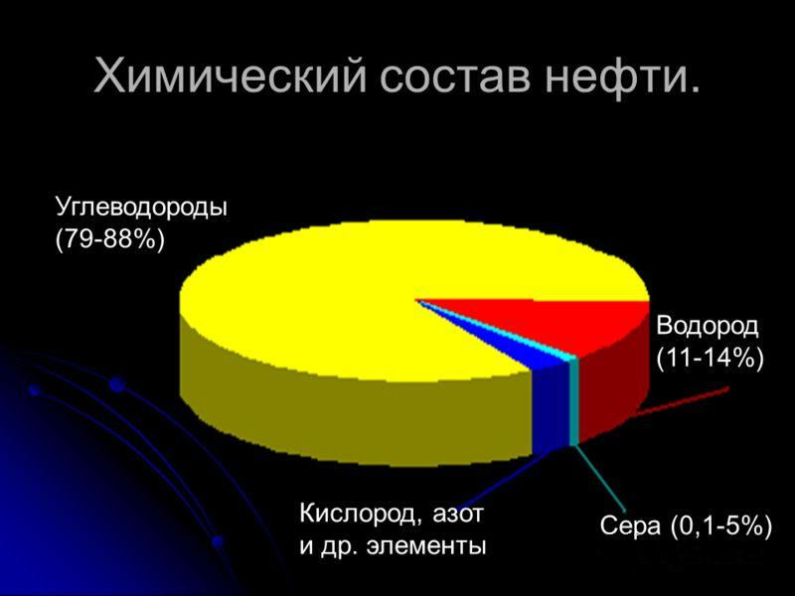
Как видно большую часть состава в нефти занимают углеводороды. В составе нефти встречаются следующие группы углеводородов:
- метановые (парафиновые);
- нафтеновые;
- ароматические.
В составе нефти, в большинстве случаев, преобладают углеводороды метанового ряда.
Теперь рассмотрим основные физические свойства нефти. К основным и важным свойствам нефти относятся:
- Плотность. Как известно это отношение массы к объему. По значению плотности нефти судят и о качестве нефти. Каким же прибором измеряют плотность жидкости? а в данном случае плотность нефти? (вопрос учащимся). Плотность нефти, да и любой жидкости измеряют ареометром. Ареометр – прибор для определения плотности жидкости по глубине погружения поплавка. По значению плотности , нефть делится на следующие группы:
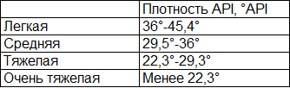
Как Вы считаете, нефть из какой группы более ценна? (вопрос учащимся). Разумеется, легкая нефть самая ценная, однако ее запасы существенно снизились, на фоне средней и тяжелой нефти.
К остальным основным физическим свойствам нефти можно отнести:
- Вязкость. Это свойство жидкости или газа оказывать сопротивление перемещению одних ее частиц относительно других.
- Испаряемость. Нефть теряет легкие фракции, поэтому она должна храниться в герметичных сосудах.
- Сжимаемость – способность нефти (газа, пластовой воды) изменять свой объем под действием давления.

- Где же находиться нефть?
Как представляется залежь нефти, человеку не знакомому с тонкостями добычи нефти? Скорее всего, он представляет собой озеро черной жидкости, где-то на глубине под землей, и все что необходимо сделать, это пробурить скважину к этому озеру и выкачать оттуда «черное золото». Как вы считаете, так ли это? (вопрос учащимся). На самом деле никаких подземных озер, разумеется, не существует. Скопление нефти и газа происходит в так называемых «коллекторах» – горных породах, способных впитывать, а потом и отдавать жидкости и газы.
Но какие горные породы являются коллекторами, и как среди огромного разнообразия горных пород выбрать ту, где есть скопление нефти?
На сегодняшний день горные породы разделены на три больших группы. Это осадочные, магматические и метаморфические.
- Осадочные породы – следуя по названию породы, можно догадаться, что данные породы образовались из осадка, который очень давно опустился на морское дно. Разумеется, на суше такие процессы также происходили, к примеру, на протяжении нескольких тысяч лет под влиянием природных условий (ураганы, ветра), песок и пыль переносились и осаждались на сотни километров, образовывая горные породы. К осадочным породам относят песчаники, пески, доломиты, глины и другие.
- Магматические породы. Также по названию становиться понятно, что данные породы образовывались из магмы, выброшенной из вулканов. При остывании магма трансформировалась в базальты, граниты и тд.
- Метаморфические – к таким породам относятся те породы, которые претерпели ряд изменений под воздействием внешних факторов, таких каких давление и температура. Данные породы образуются как из осадочных так и магматических. К ним относят мрамор, яшму, сланцы и др.
Как вы считаете, какая горная порода считается лучшим коллектором? (вопрос учащимся). Конечно же, наиболее перспективна добыча нефти из тех горных пород, которые имеют лучшие коллекторские свойства, и осадочные породы отвечают всем этим требованиям.
По прошествии времени, нефтяники стали разделять коллектора по дополнительным характеристикам. Это пористость коллектора, т.е. общий объем всех пор в конкретной породе, и это проницаемость, способность породы пропускать через себя жидкость или газ.
Но как вы считаете, если бы под землей осадочные породы состояли только из коллекторов, т.е. из запасов нефти и газа, было б это поводом для радости нефтяных компаний? (вопрос к учащимся). Разумеется, такой бы расклад не устроил бы никого, ведь как было сказано выше, коллектора обладают свойствами накапливать нефть, но так же и с легкостью отдавать, и тогда бы нефть и газ, без видимых усилий, под действием давления, устремлялись бы на поверхность и испарялись, благодаря своим химическим составам.
Поэтому важнейшим условием образования залежи нефти, является наличие сверху залежи слоя породы, которая является непроницаемым для жидкостей и газа. Обычно такими породами являются известняки, глины и т.д, т.е. породы с очень низкой проницаемостью и пористостью.
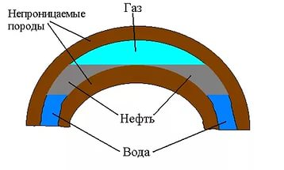
При анализе пласта на предмет содержания в нем запасов нефти и газа, помимо наличия непроницаемого слоя, особое внимание обращают на наличие в пласте так называемой «антиклинали». Говоря простым языком это участок пласта, представляющий собой изгиб пласта, и выпуклость этого изгиба направленна вверх, образовывая своего рода ловушку для запасов нефти и газа.
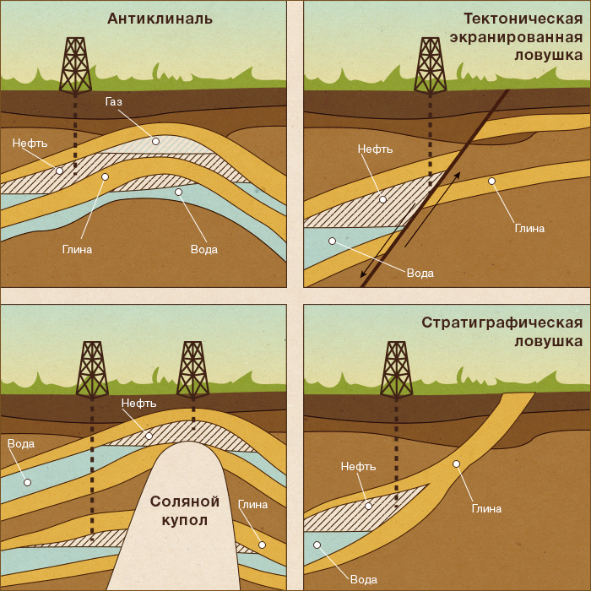

Конечно же, это лишь поверхностная информация о залежах нефти, о коллекторах, о ловушках и т.д. Строение пласта и определение залежей нефти очень сложный и трудоемкий процесс. К тому же в последнее время помимо поиска новых залежей на суше, активно ведется поиск залежей нефти и газа на дне океанов и морей, и морская добыча нефти стала перспективной отраслью промышленности. Но пока рассмотрим, как же все-таки находят ту или иную залежь нефти и газа.

- Как найти залежь нефти?
Как же все-таки определить место залежи нефти? Когда нефтяная промышленность только вставала на путь развития, поиск месторождений велся, грубо говоря, наугад. Известны случаи, когда в ходе успешного бурения скважин в низинах, стало принято считать, что залежи образуются именно там. Однако другие промышленники начали бурить скважины на склонах гор и также получали приток «черного золота», и мнение общественности менялось на противоположное.
Так продолжалось достаточно долгое время, но всем было понятно, что вечно такой способ поиска продолжаться не может. Ошибка при выборе места бурения обходилась с каждым годом все дороже и дороже.
И в этот момент, ранее считавшая абсолютно ненужной, профессия геолога вышла на первый план. Нефтяные магнаты и нефтедобывающие фирмы стали использовать геологов для определения строения недр в районах бурения.
И в начале XX века, ни о каком бурении без геологических изысканий и обоснования, речь не заходила. В составе нефтедобывающих компаний появились геологические службы. Одним из распространённых методов определения залежей среди геологов являлась так называемая геологическая сьемка.
Геологическая съемка – сбор образцов горных пород с последующим составлением геологической карты, на которой отображалась информация о рельефе района и характере залегания пластов.
После повсеместного внедрения геологических изысканий, результаты бурения скважин оказались ошеломительными. По статистике, в начале своего пути по добычи нефти из недр земли, на каждые 15 пробуренных скважин приток нефти в лучшем случае давали одна или две. После внедрения геологии процент продуктивных скважин оказался выше 80%.
На сегодняшний день, не смотря на развитие и внедрение новейших методов георазведки, работа в «поле» для геологов не потеряла своей актуальности. Работа геологов является сложной, требующей большей физической отдачи и по настоящему любви к своей профессии. Работа в условиях Крайнего Севера, вблизи океанов, морей, под палящем солнцем и многих других неблагоприятных факторов, отпугивает многих людей, и поэтому геологами становиться лишь по настоящему увлеченные люди.
Геологическая разведка по-настоящему тяжелый труд, но такая работа очень нужна. Ведь на основании полученных данных, и по результатам последующей обработки, геологами составляется карта, с отмеченными залеганиями пластов. Геологи первые вступают на новые земли, и по результатам их работы на эти территории приходят работники других профессий, дорожники, буровики, строители, нефтяники. Строятся поселки, которые затем перерастают в города. И таких случаев по всей России, очень много. Но как же проверить что указанное геологами место действительно богато нефтью и газом? (вопрос учащимся). Для этого производят разведочное бурение. О нем и поговорим дальше.
- Что такое Разведочное бурение?
Как же происходит бурение скважины? Как таковое бурение скважины началось с изобретения «роторного бурения», изобрели его в начале двадцатого века, нефтяники бывшего тогда СССР. До этого момента процесс был более похож на долбление горной породы, и глубина скважин не достигала и полкилометра.
При использовании роторного бурения, скорость бурения составляла 300-400 метров в сутки, и глубина скважин составляла порядка 1,5-2 км. При вращении долота в скважине порода крошилась, истиралась, и ее обломки поднимали наверх при помощи водных растворов.
Современные буровые установки это сложный технологический комплекс, по большему счету установка представляет собой мобильный завод, со своим производством, генераторы, жилые комплексы, блоки автоматики и многое другое. Бурение в наши дни вобрало в себе лучшие наработки предшественников, современное бурение это практически полностью автоматизированный процесс, исключающий проявление нештатных ситуаций.
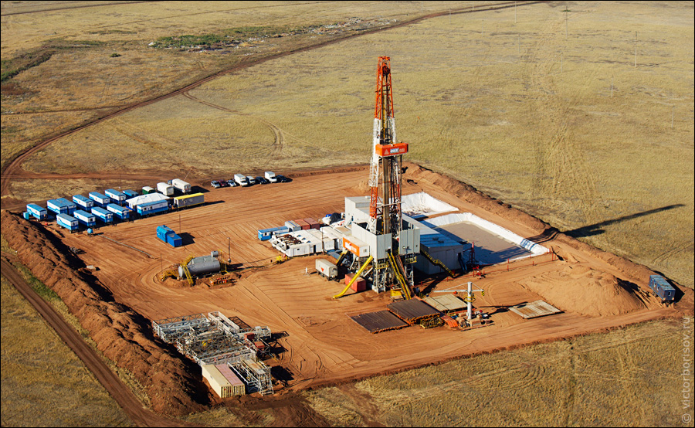
Вкратце рассмотрим основные принципы работы буровой установки.
Основным элементов по разрушению горной породы является «долото». При вращении долота происходит разрушение горной породы, само же долото присоединено к «бурильным трубам». Как Вы считаете, в ходе бурения используют один комплект долота? (вопрос учащимся).
Разумеется, по ходу бурения, зубья долота изнашиваются и требуют замены, несмотря на то, что при их изготовлении используется закаленный металл и материалы, устойчивые к износу.
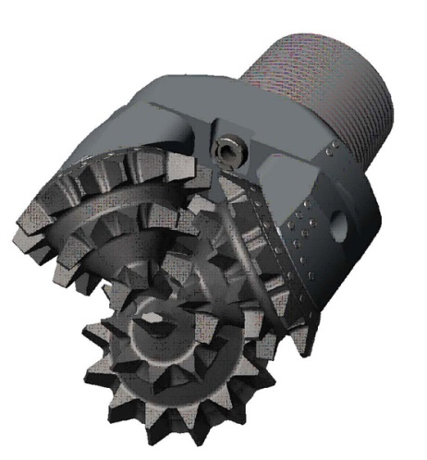
Процесс замены долота процесс крайне трудоемкий, ведь для замены, необходимо поднять всю колонну труб в скважине, а глубина при этом нередко составляет несколько километров. Диаметр долота специально сделан больше диаметра бурильных труб, это сделано для того, чтоб при погружении долота в горную породу и погружения его глубже в пласт, оставалось пространство между бурильной трубой и горной породой.
Для чего это делается? Для бурового раствора, который играет в бурении одну из важнейших ролей. Буровой раствор буквально заливается в бурильные трубы, и в точке соединения долота, т.е в самой нижней точке бурения, выходит, и через «затрубное пространство» между трубами и породой, поднимается наверх, унося с собой вырубленную породу.
Наверху, этот раствор очищается от «шлама» (вырубленная порода),и подается снова в скважину через бурильные трубы, и этот процесс повторяется вновь и вновь, он цикличен и не прекращается ни на минуту.
Но при погружении вглубь пород, появился еще один вопрос. Ротор, который находится на поверхности буровой установки, и который непосредственно производит вращение всей конструкции труб с долотом внизу, не мог справляться со своей задачей. Вы только представьте, глубина скважины 3,5 км, по всей длине этой скважины выстроена цепочка труб, которые закреплены друг с другой, внизу скважины закреплено долото, наверху всю эту конструкцию держит ротор и пытается вращать конструкцию, вес которой превышает 180 тонн.
Разумеется, вся энергия ротора уходит, чтоб провернуть эту массивную конструкцию, не говоря уже о том, что не обходимо придать энергию долоту чтоб углубиться дальше. Выход нашелся, когда советские инженера предложили новый способ бурения. Назывался он «турбинный» способ.
Суть способа заключалась в том, что двигатель, который вращает непосредственно само долото, опустить на дно скважины, а питающий кабель, подающий электричество на этот двигатель разместить в пространстве бурильных труб, в защищенном кожухе. Это моментально упрощало процесс, ведь теперь энергия уходила на вращение самого долота, и необходимость во вращении всей конструкции труб отпала.
В настоящее время метод турбинного бурения постоянно совершенствуется. Не будет описывать всю сложную конструкцию этих механизмов. Отметим что процесс бурения в настоящее время, это дорогостоящий проект, стоимость бурения одной скважины оценивается в несколько миллионов долларов. Поэтому буровые компании совершенствуют процесс бурения, для того чтобы исключить любые внештатные ситуации, будь то поломка оборудования, отказ системы закачки раствора, падение труб в скважину и многое-многое другое.
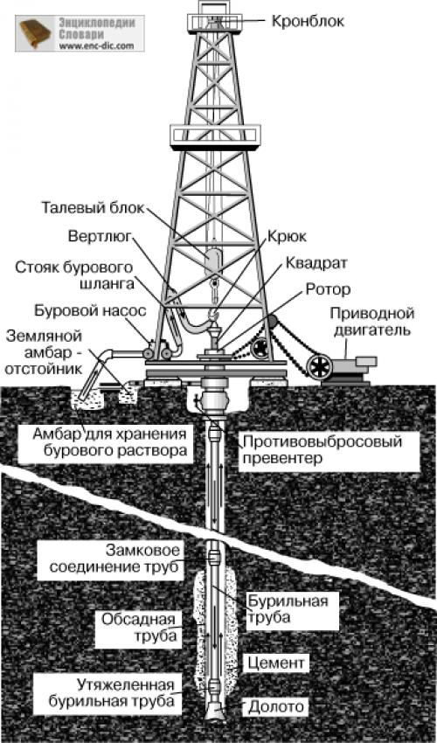

Конечно, описать процесс бурения двумя страницами невозможно. Это один из самых сложных технологических процессов связанный с добычей нефти и газа. Но основные понятия Вы все таки получили. Теперь рассмотрим следующий вопрос. Что же делать со скважиной когда буровая установка закончит свою работу? Поговорим об этом далее.

- Как добывают нефть?

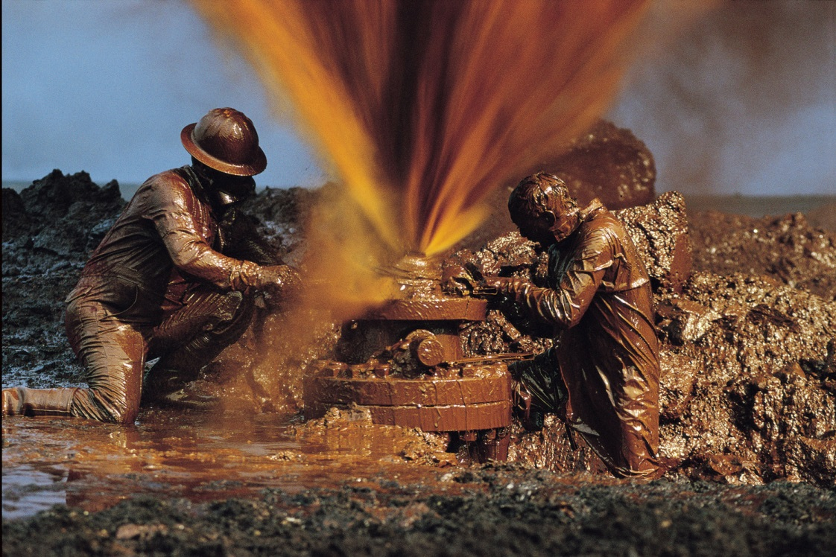
Наверное, большинство людей представляют добычу нефти именно так, как изображено на верхней фотографии. Нефть брызжет фонтаном, все рабочие с головы до ног облиты нефтью и радостно сообщают о пуске скважины.
В современном мире, при его борьбе за экологию и сохранение природы, разлив хоть литра нефти ведет за собой крупные штрафы и наказания.
Но на фотографии отображен сам принцип добычи нефти и газа. Давление внизу скважины так велико, что оно буквально выталкивает жидкость наружу, и если не соблюдены меры предосторожности, то итогом бурения станет именно фонтанирующая нефть, и экологическая катастрофа. Фонтанирующий способ добычи нефти обычно развит в первые циклы жизни скважины. По прошествии времени, когда давление внутри скважины сравняется с давление на поверхности, такой способ станет неактуальным, и потребуется дополнительные способы извлечения жидкости из пласта.
Разумеется, никто не прекратит добычу нефти и эксплуатацию скважины после равенства давлений, иначе бы под землей осталось бы более 85% всех запасов нефти.
Вкратце рассмотрим процесс обустройства скважин после бурения.
После выхода буровой установки, в скважину силами бригад по ремонту и обслуживанию скважин, опускается колонна такая называемых «насосно-компрессорных труб» или сокращенно НКТ. Если скважина начинает эксплуатацию фонтанным методом, то наверху, а говоря технически на «устье» скважины, монтируется специальная «фонтанная арматура».

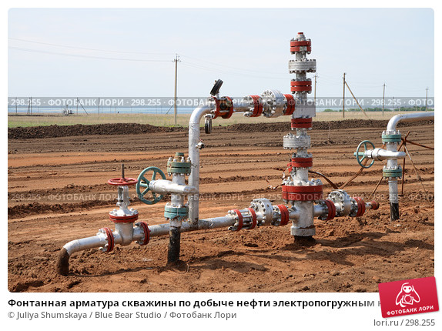
Данное оборудование необходимо для регулировки самой скважиной. С помощью данной арматуры, возможно регулировать добычу нефти, либо увеличивать приток, уменьшать, либо закрыть вообще. После первого цикла жизни скважины, и после равенства давлений на устье и забое скважины, специалисты по эксплуатации скважин принимают решение о переводе ее в другой режим работы.

- Есть ли нефть в море?
На протяжении процесса изучения недр на материках, параллельно велась работа по изучению запасов нефти и газа на так называемых «шельфах» морского и океанского дна.
Сегодня же добыча нефти на шельфах ведется на Каспийском, Северном, Охотском морях, не говоря уже про зарубежные компании, которые осваивают добычу на морях усиленными темпами.
Как же добывать нефть в море? (вопрос учащимся). Добыча в море ведется на специальных морских платформах. Это технологически сложные капитальные конструкции, которые с помощью массивных опор стоят на дне моря на расстоянии до 10 км от берега.

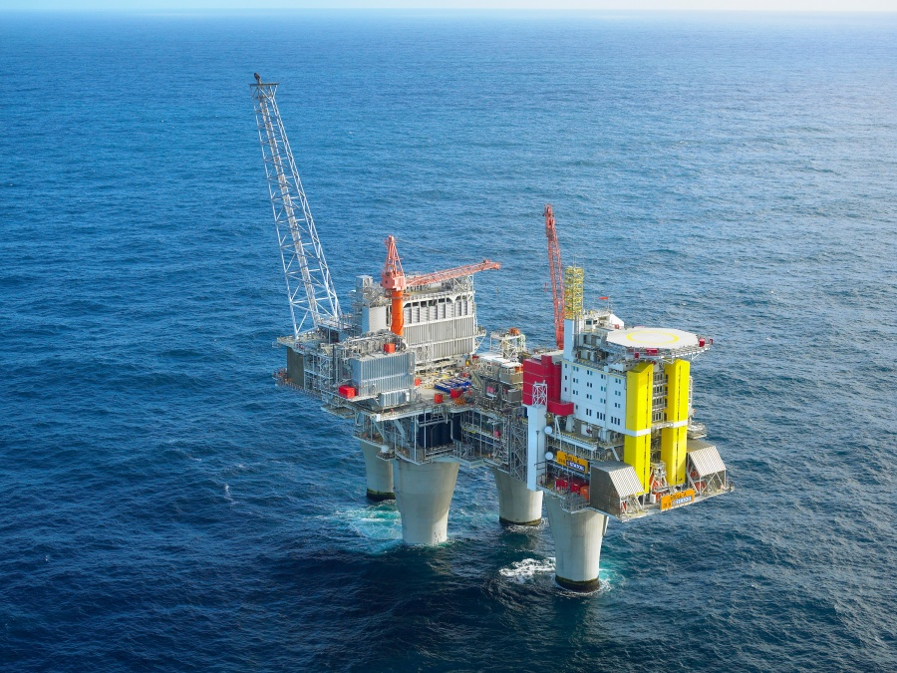

Зачастую платформа состоит из двух частей. Сама платформа состоит из двух площадок, размеры каждой сравнимы с половиной футбольного поля.
На одной половине размещается непосредственно самая буровая установка, на другой половине размещается жилой блок для персонала. Также на платформе размещается эл.подстанция, столовая, бытовые помещения и т.д.
В зависимости от района добычи нефти, платформы могут разделяться по конструктиву. В районах Севера погодные условия имеют радикальное отличие от районов скажем южных месторождений.
Там где установить стационарную платформу не имеет смысла, ввиду дороговизны или климатических особенностей, применяют так называемые полупогружные платформы. Процесс их установки сводиться к буксировке самой платформы на место установки, затем происходит опуск опор до дна моря, и опираясь на них, платформа приподнимается над уровнем моря, для того чтоб избежать попадания волн.
Добыча нефти и газа с морских платформ значительно отличается от добычи на материковой части. Это связано с особенностями при бурении и обустройстве скважин. Также немаловажную роль играет безопасность при проведения бурения, чтоб минимизировать риски и исключить возникновение аварийных ситуаций. Ведь при возникновении аварии на платформе, избежать экологической катастрофы не удастся.

- И все-таки, насколько хватит?
Надолго ли хватит нефти? Этим вопросом задаются все, и непосредственные участники нефтяного дела, так и простые люди. Нефть источник не возобновляемый. Требовались миллионы лет, для того чтоб в недрах Земли скопилось огромное количество запасов нефти и газа. Учитывая растущую потребность в энергии, человечество потребляется нефть в огромнейших количествах. Приведем сравнение по количество нефти в разных странах мира.

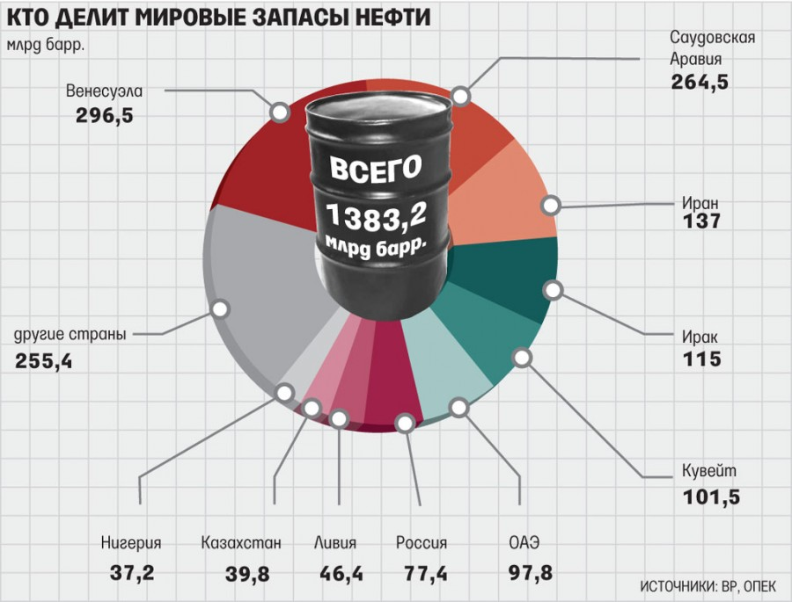

По подсчетам аналитиков, нефти нам должно хватит лет на 50, ведь помимо добычи на земле, активно ведется добыча и на море. Но тенденция увеличения потребления энергии год от года, должна призвать руководителей многих стран мира задуматься о поиске альтернативных источников питания.

